**게임 선정 장르 : 건설/경영 시뮬레이션**

건설 경영 시뮬레이션의 경우 유저의 원하는 방향성에 따라 특정 영역에 대해 건물을 짓거나 이를 알맞게 배치하는 등 전체적인 운영을 할 수 있는 시뮬레이션 게임이다. 대표적인 예시로는 롤러코스터 타이쿤이 있으며 흔히 타이쿤류 게임으로 불린다. 다른 게임들의 비해 조작성이 쉽다는 장점이 존재하지만 다른 게임들에 비해 비교적 스토리가 부실한 경우가 많다.

**게임의 레이아웃**

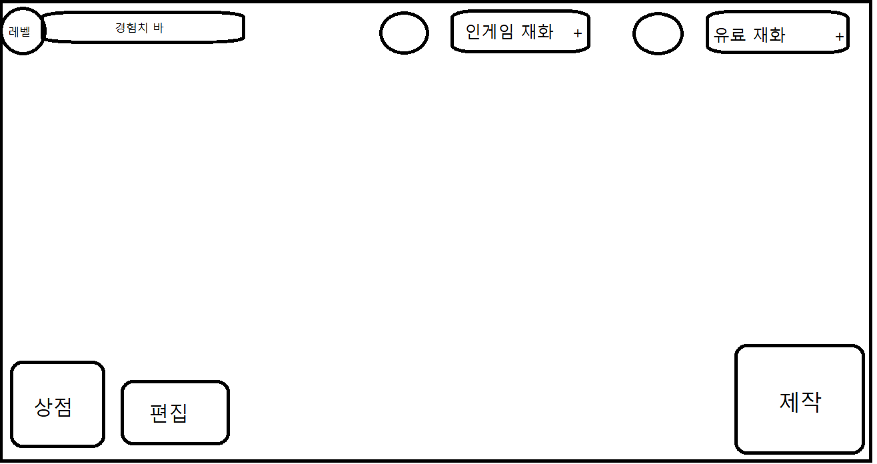

<참고 1. 인게임 레이아웃 이미지>

게임에서 가장 많이 쓰이게 되는 인게임 재화의 경우 시뮬레이션에서 제작을 통해 벌게 된다. 이를 상점을 통해 기능성 건물이나 장식용 건물을 구매한다. 이에 대해 직관적으로 남게 된 재화를 파악하기 위해 우측 상단에 재화에 수량과 이미지를 보이게끔 선정했다. 또한 인게임 재화 UI의 우측에 +표시가 있는데 이는 인게임 재화를 구매할 수 있게 표시하였다.

다음 유료 재화의 경우 주로 제작의 시간을 단축하거나 인게임 재화를 구매, 기능성 건물, 장식용 건물의 구매에 사용된다. 인게임 재화와 마찬가지로 재화의 수량과 이미지를 표시하여 직관적으로 확인 할 수 있게끔 인게임 재화의 우측에 구현한다.

레벨과 경험치바의 경우 레벨 시스템을 통해 기능성 건물이나 특정 행동(제작물 일괄 수확, 통합 제작)에 대해 해금할 수 있게끔 하는 수단으로 쓰인다. 본인의 성장치에 대해 파악하여 목표에 대해 쉽게 확인하기 위해 경험치 바의 경우 일반적인 표기는 퍼센트로 표기한다. 유저가 정확한 수치를 원하는 경우 직접 경험치 바를 터치하여 수치를 확인할 수도 있다.

상점의 경우 기능성 건물이나 기능성 건물, 인게임 재화 및 유료 재화의 구매를 연결해주는 UI다. 원하는 건물에 구매를 하기 위한 빠른 창구로 이용된다. 상점 내 UI에서 여러 탭을 구현하여 건물 구매 뿐 만 아니라 재화의 구매의 루트로 이용되게끔 사용한다. 이렇게 인게임에서 구매의 큰 역할을 하고 있으므로 모바일 게임의 경우 터치가 쉬운 좌측 하단에 배치하였다.

편집의 경우 본인이 구매한 기능성 건물, 장식용 건물 등을 본인이 원하는 배치에 알맞게 설정하는 기능으로 넘어가는 UI다. 본인이 원하는 형식으로 꾸밀 수 있다는 점이 가장 큰 부분 중에 하나인 장르라고 생각해서 접근이 쉽고 상점과 연계되기 때문에 상점 좌측으로 배치하였다.

마지막으로 제작의 경우 인게임 재화를 수급하기 위한 수단 중의 하나로 예를 들어 농장 시뮬레이터로 예를 들었을 때 물품의 재료를 인게임 재료로 구매하여 생산하고 그 생산한 재료를 기능성 건물을 통해 원하는 형태로 제작한 후 인게임 내 판매 시스템이나 퀘스트를 통해 판매하여 인게임 재화를 벌게 된다. 이렇든 인게임에서 재화의 수급을 담당하고 상점만큼 접근성이 용이해야 한다고 생각하여 우측 하단에 배치하였다.